ІІІ етап Всеукраїнської учнівської олімпіади з географії
(2015/2016 н. р.)
10 клас
І. Тести (20 балів)
Завдання з вибором однієї правильної відповіді. До кожного із завдань пропонуються 4 варіанти відповіді, серед яких лише один правильний (1 бал за кожну правильну відповідь).

1. Хто з мандрівників своїми очима бачив обидва полюси Землі?
А Р. Амундсен Б Ф. Нансен В Р. Пірі Г О. Шмідт

2. Визначте напрямок руху туриста, якщо Полярну зірку він бачить праворуч від себе.
А південь Б північ В захід Г схід

3. Де знаходиться точка з координатами 0° ш., 0°д.?
А на Північному полюсі Б у Тихому океані В у Гвінейській затоці Г в Антарктиді

4. Найменша потужність тропосфери:
А на полюсах Б на екваторі В на тропіках Г у помірних широтах.

5. Який баричний центр визначає погодні умови взимку над Ла-Маншем?
А Арктичний максимум Б Азорський максимум В Алеутський мінімум Г Ісландський мінімум

6. У назві якого літературного твору вказано неіснуючий мінерал?
А «Голубий карбункул» А.К.Дойля Б «Гранатовий браслет» О.І.Курпіна
В «Місячний камінь» У. Коллінз Г «Малахітова шкатулка» П. Бажова

7. Виберіть характерну ознаку антициклону
А значні опади Б сонячна погода В низький тиск Г вітряна погода

8. «А земля їх стане пустелею по вині жителів її, через плід діянь їхніх» - пророчі слова Міхея,
що стали реальністю, якщо поглянути на величезні висушені і розвіяні бурями простори
А східно-сибірської тайги в Росії. Б прерії південного заходу США.
В гілеї в западин Конго. Г сельви на заході Бразилії.

9. Область України, що має приморське та прикордонне положення одночасно.
А Луганська Б Миколаївська В Херсонська Г Донецька

10. Укажіть назву родовища титанових руд.
А Нікопольське Б Іршанське В Побузьке Г Мужіївське

11. До басейну якої річки відносяться притоки Прут, Тиса?
А Дністер Б Дон В Дунай Г Дніпро

12. Яке з міст України має найбільшу кількість населення?
А Біла Церква Б Кривий Ріг В Вінниця Г Чернівці

13. Містом-супутником якої з атомних електростанцій України є Енергодар?
А Хмельницької Б Рівненської В Запорізької Г Південноукраїнської

14. Яка автомобільна магістраль має широтний напрям?
А Чернігів – Одеса Б Харків – Сімферополь В Ковель – Чернівці Г Львів – Київ

15. Укажіть найпоширеніший на політичній карті світу тип держави.
А федерація Б конфедерація В монархія Г республіка

16. На узбережжі якої країни розташована крайня східна точка Атлантичного океану?
А Ісландії Б Португалії В Грузії Г Туреччини

17. У якій країні домінують серед вірян мусульмани-шиїти?
А Іран Б Саудівська Аравія В Єгипет Г Туреччина
18. Географи для спростування твердження Дж. Сакса про те, що країни, які не мають виходу до моря, ніколи не досягнуть високого рівня розвитку, наводять приклад двох країн –
А Литви й Білорусі. Б Швейцарії й Австрії. В Чехії й Словаччини Г Болівії й Парагваю.

19. Визначте особливості процесу урбанізації в розвинених країнах.
А низький рівень Б високі темпи В хибна урбанізація Г субурбанізація

20. Укажіть групу країн, що є основними споживачами рафінованої міді.
А країни «Великої сімки» Б країни з «перехідною економікою»
В країни-«експортери нафти» Г країни «переселенського капіталізму»

ІІ. Бліц-тур (10 балів)

1. Найбільша в світі за чисельністю населення федерація ___________
2. Найбільша у світі за площею республіка___________
3. Колонія у Європі (на материку) ____________
4. Столиця Сербії ____________
5. Країна великої сімки з найбільшою кількістю населення __________
6. Рівень урбанізації Сінгапуру _________
7. Найстаріше місто у світі _________
8. Країна з найбільшими запасами нафти ____________
9. Країна-лідер за обсягом виплавки алюмінію _______________
10. Галузь господарства, в якій відбулася «зелена революція» _____________

ІІІ. Теоретичні завдання (24 бали)

Завдання № 1. Схарактеризуйте закономірності розміщення газоносних площ на планеті. Назвіть найбільш газозабезпечені країни. Укажіть країни, які мають значні запаси природного газу на шельфі прилеглих акваторій Світового океану. (12 балів)

Завдання № 2. (12 балів)
Аварія на АЕС «Фукусіма 1» у 2011 р. стала однією з наймасштабніших техногенних катастроф ХХІ ст. Уряд Японії був змушений вжити невідкладних заходів для попередження забруднення території країни та акваторії Тихого океану.
А Чому проблема радіоактивного забруднення охопила дуже великий регіон?(3 бали)
Б Які країни в регіоні зазнали впливу радіації?(3 бали, по 0,5 за правильно названу країну)
В Які заходи дозволили вирішити проблему енергодефіциту у звязку з призупиненням
роботи значної частини реакторів АЕС Японії, і як це вплинуло на імпорт країни.(4 бали)
Г Як пов’язана ця техногенна катастрофа із втратоюу 2012р. Японією статусу країни-лідера
за тривалістю життя? (2 бали)

ІV. Практичні завдання

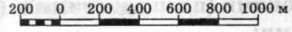
1. Укажіть правильний варіант числового масштабу, який відповідає наведеному лінійному масштабу.
2. Яка географічна довгота міста, якщо його місцевий час менший від Київського на 1 годину 30 хв.?
3. Повітря, в 1м³ якого міститься 15 г вологи, має відносну вологість 75%. Користуючись графіком залежності максимальної вологості повітря від температури, установіть його температуру.
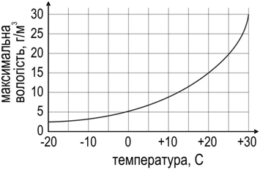

4. У формі таблиці дайте характеристику типу клімату за кліматичною діаграмою.
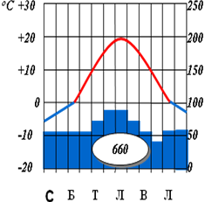
Ознаки типу клімату | Відповідь
Середня січнева температура повітря
Середня липнева температура повітря
Річна амплітуда температур повітря
Річна кількість опадів
Сезон з найбільшою кількістю опадів
Тип клімату
Півкуля (Північна чи Південна)

5. Використовуючи статево-вікову піраміду, схарактеризуйте демографічну ситуацію в одній з країн світу. Назвіть три країни, для яких характерною є така піраміда.
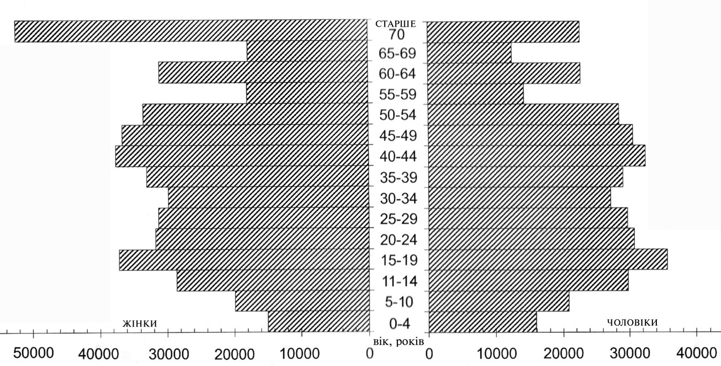

ВІДПОВІДІ Географія 10 клас

1. У кожному тестовому завданні тільки одна правильна відповідь ( 20 балів )
1 | 2 | 3 | 4 | 5 | 6 | 7 | 8 | 9 | 10 | 11 | 12 | 13 | 14 | 15 | 16 | 17 | 18 | 19 | 20
А | В | В | А | Г | А | Б | Б | Г | Б | В | Б | В | Г | Г | В | А | Б | Г | А

2. Запишіть правильну відповідь( 10 балів )
2.1. Найбільша в світі за чисельністю населення федерація Індія
2.2. Найбільша у світі за площею республіка Росія
2.3. Колонія у Європі (на материку) Гібралтар
2.4. Столиця Сербії Белград
2.5. Країна великої сімки з найбільшою кількістю населення США
2.6. Рівень урбанізації Сінгапуру (%) 100%
2.7. Найстаріше місто у світі Єрихон (Ієрихон)
2.8. Країна з найбільшими запасами нафти Саудівська Аравія
2.9. Країна-лідер за обсягом виплавки алюмінію Китай
2.10. Галузь господарства, в якій відбулася «зелена революція» сільське господарство

3. Практичні завдання
3.1. 1 : 20000
3.2. 90:4 = 22,5° = 22° 30'; 30° 30' - 22° 30' = 8° сх. д.

3.3. +25°

3. 4.
Ознаки типу клімату | Відповідь
Середня січнева температура повітря | - 6 °С
Середня липнева температура повітря | + 20 °С
Річна амплітуда температур повітря | 26°
Річна кількість опадів | 660 мм
Сезон з найбільшою кількістю опадів | літо
Тип клімату | помірно континентальний
Півкуля (північна чи південна) | Північна

3.5. Демографічна криза. Приклад – Молдова, Словаччина…

Критерії оцінювання учнівських робіт
Теоретичні завдання
1.
- характеристика закономірностей розміщення газононих площ – 6б
(взаємозв’язок із тектонічними структурами , приуроченість до осадового чохла, западин та прогинів)
б) найбільш газозабезпечені країни - 3б
(Росія, Іран, Катар, Саудівська Аравія, ОАЕ, США )
в) країни, щомають значні запаси природного газу на шельфі – 3б
(Норвегія, Великобританія, нідерланди, США, Індонезія)

Практичні завдання
1.
- в 1см – 200м 1б
- 1:20000 1б

2.
- 1 год 30 хв=90хв 2б
- 90:4 = 22,5 2б
- 30,5 – 22,5 = 8° 2б
(або 30°- 22,5° = 7,5°)

3.
- 15г – 75%
х – 100% 2б
- х = (15*100)/75 = 20 г/м³ 2б
- по графіку 20 г/м³ – при t° = 25°C 2б
4.
За кожну правильно визначену ознаку – 1б.
Максимальна сума – 7 балів.

5. Сума – 5б
відповідність характеристики демографічної ситуації до статево- вікової піраміди на рисунку – 2б
висновок про демографічну кризу – 1,5б
назви країн – 1,5б (0,5б х 3)

